**令和７年度第１回**

**埼玉県防災講演会**

日 時： **令和７年５**月１８日（日）**１０：００～１１：３０**

場 所： あげお富士住建ホール（中ホール）

上尾市二ツ宮７５０番地

**演 題：** 「災害リスクから家族と地域を守る

**～上尾市・桶川市・伊奈町における実践防災～**」

**講 師：** 災害リスク評価研究所代表　　　松島 康生 氏

**費 用：無 料（定員４０0人）** ご参加いただいた方へ粗品をプレゼント

**申込み：上尾市消防本部消防総務課**へ**FAX**または**電話**でお申し込みください。

FAXの場合　下記申込書に記入の上 FAX 048-775-2230

電話の場合　TEL 048-775-1500へ

※　ＦＡＸ、お電話をもって受付完了となります。当日は、直接会場へお越しください。

**主催：（公財）埼玉県消防協会　共催：埼玉県防災学習センター／上尾市消防本部**

**「埼玉県防災講演会」 受講申込書 (FAX用)**

上尾市富士住建ホールで開催される埼玉県防災講演会を受講します。

　 ※　団体でお申し込みの方は、代表者のお名前を記入してください。

①　申込者氏名（代表者）

1. 受講人数（代表者を含む） 　　　　　　　　　　 　　　　　名
2. 団体名

講師紹介　松島康生氏

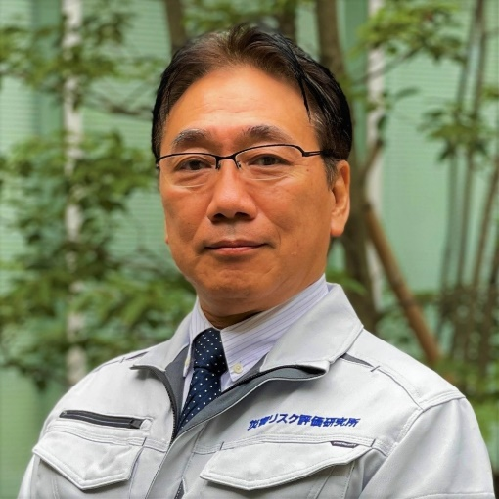

**講師は国や行政向け防災コンサルタントのプロデューサーとして地震被害想定調査や地域防災計画、ハザードマップの作成に携わってまいりました。**

**東日本大震災をきっかけに「高齢者や障がい者」の被害をなくしたいとの思いから「災害リスク評価研究所」を設立。災害発生時のリスクを詳細に調査・分析し、具体的な防災対策をアドバイスされています。**